Учитель начальных классов высшей квалификационной категории
Николенко Елена Евгеньевна

Описание инновационного опыта

НАЗВАНИЕ:
Педагогическая мастерская «Использование ребусов как средства познавательной деятельности в урочной и внеурочной деятельности при изучении краеведения».

МАТЕРИАЛЫ: краеведческие ребусы (достопримечательности Волгоградской области, жилище казаков, известные земляки, история казачества, растения, Сталинградская битва…)

ИДЕЯ:
Мы обратились к проблеме использования краеведения в урочной и во внеурочной деятельности. Анализируя работу по окружающему миру, развитию устной и письменной речи на уроках литературного чтения и русского языка, пришли к выводу, что учащиеся мало знают о малой родине, родном крае. Но даже имеющийся небольшой объем материала носит абстрактный характер. Неконкретность приводит к сложности восприятия и понимания данного материала. Чтобы повысить познавательный интерес к истории края, его настоящего и будущего, к природе родного края, мы обратилась к анализу данной проблемы и поиску путей ее решения. Для чего же следует изучать свой край? Что изучать? Как преподавать краеведческий материал? Цель краеведческого образования определяется, прежде всего, возрастными познавательными возможностями. Именно в начальной школе закладываются основы познавательного интереса к изучению города как окружающего микроклимата, создаются условия для формирования нравственных чувств. Ребенок на доступном для него уровне открывает в привычном окружении новые стороны, учится грамотно с ним взаимодействовать и т.д.
Чем раньше ребенок начнет знакомиться с бытом, традициями своего народа, с прошлым родного края, процессом его развития, тем быстрее будет
занесен в души маленьких граждан «вирус» сопричастности любви к Родине и гордость за принадлежность к великому, мудрому, трудолюбивому русскому народу, а без этого невозможно воспитание патриота, защитника и созидателя. Необходимо развивать патриотические чувства, историческое сознание, социальную активность, углублять знания и представления об окружающем мире через практическую краеведческую деятельность. Общим предметом изучения является природа, население, хозяйство, историческое прошлое, искусство, культура Волгоградской области.

ЦЕЛЬ КРАЕВЕДЧЕСКОГО ОБРАЗОВАНИЯ — формирование знаний, умений и ценностных ориентаций, соответствующих культуросообразному поведению в нашей стране и регионе, развитие творческих способностей, воспитание уважения к культуре и истории родного края.

ЗАДАЧИ КРАЕВЕДЧЕСКОГО ОБРАЗОВАНИЯ:
- формирование культуры поведения, понимание особенностей нашего региона на основе формирования системы знаний о природе нашего края, его истории, населения, быте, культуре;
- формирование представлений о ценности литературных и художественных произведений как источника познания культуры и истории родного края;
- воспитание гражданской позиции, бережного отношения к памятникам истории, культуры края, сохранения традиций Волгоградской области;
- развитие творческих способностей, научно-исследовательских умений средствами региональной культуры.
КАК:
Краеведческий материал сочетает в себе обучающие, воспитывающие и развивающие функции. Объем краеведческого материала может быть разным и зависит от значимости местных памятников и событий в истории страны, от исторически сложившихся условий края, его изученности.
Введение в школьную программу начальных классов нетрадиционных методов преподавания имеет целью, не отрываясь от проблем обучения и воспитания, развить личностные качества ребёнка, выявить и обеспечить развитие способностей, активизировать познавательную деятельность учащихся. Одним из способов решения данных задач, является применение в урочной и внеурочной деятельности работы с ребусами. Ребусы оживляют учебный процесс, повышают интерес к занятиям, способствуют лучшему пониманию материала. Работу с ребусами можно и нужно включать не только при изучении математики и русского языка, но других предметов (литературного чтения, окружающего мира, технологии, изобразительного искусства), а также во внеурочной работе. Ребусы играют не только роль развлекательного момента, но и помогают развивать мышление и творчество, так необходимые для успешного изучения предмета, подготовки к применению активизирующих технологий в других областях деятельности, в том числе при осуществлении самостоятельного образования. Использование на занятиях готовых ребусов ведёт к тому, что учащиеся с увлечением втягиваются в увлекательный процесс составления ребусов, что влечёт за собой стимулирующее воздействие на их творческий потенциал.
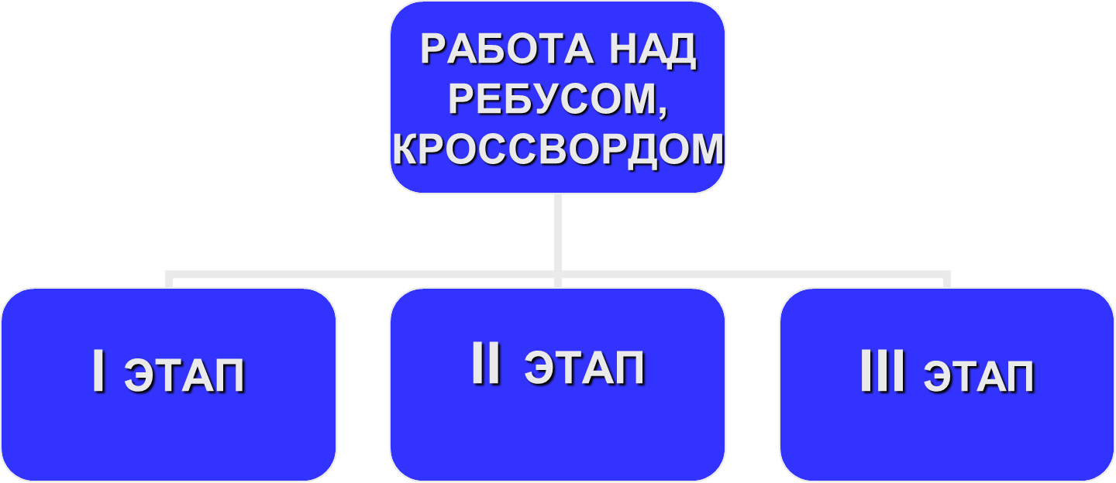
I ЭТАП:

- ПОДГОТОВИТЕЛЬНЫЕ УПРАЖНЕНИЯ

- ЗНАКОМСТВО С ПАМЯТКОЙ

- ОТРАБОТКА ПРОСТЕЙШИХ ПРИЕМОВ

- ДЛЯ СОСТАВЛЕНИЯ РЕБУСОВ

II ЭТАП:

- ОТРАБОТКА ПРИЕМОВ ПО РАБОТЕ С РЕБУСАМИ И КРОССВОРДАМИ.

- ЗАКРЕПЛЕНИЕ ПОЛУЧЕННЫХ ЗНАНИЙ, УМЕНИЙ И НАВЫКОВ.

- САМОСТОЯТЕЛЬНОЕ РЕШЕНИЕ РЕБУСОВ И КРОССВОРДОВ.

- ЗАКРЕПЛЕНИЕ ПОЛУЧЕННЫХ ЗНАНИЙ, УМЕНИЙ, НАВЫКОВ

III ЭТАП:
- ТВОРЧЕСКАЯ РАБОТА ПО СОЗДАНИЮ СОБСТВЕННОГО КРОССВОРДА ИЛИ РЕБУСА
Приобретенные умения: анализировать условия и пути решения, отбирать из имеющихся в опыте работы знания, способы действий, навыки применять в нужной для решения комбинации и последовательности создавать самостоятельные работы.
Методика использования ребусов в учебной и внеурочной деятельности

1. Введение ребусов в занятия
-Включение ребусов в утренние занятия как разминку для ума.
- Использование ребусов при изучении новых тем (например, разгадывание ребусов на тему "Животные", "Овощи и фрукты").

2. Игровые задания с ребусами
-"Кто разгадает быстрее?" – детям предлагаются ребусы, и они соревнуются, кто быстрее назовёт слово.
- "Придумай свой ребус" – детям предлагается создать свой собственный ребус и объяснить его.
- "Составь предложение" – ребёнок разгадывает ребус и составляет с ним предложение.
-"Ребус-эстафета" – дети по очереди разгадывают ребусы и передают эстафету друг другу.
- "Найди лишний ребус" – среди набора ребусов найти тот, который не относится к заданной теме.

Закрепление материала
-Использование ребусов в качестве итогового задания по теме.
-Домашнее задание для родителей – совместное разгадывание ребусов.
- Создание альбома с ребусами, который дети смогут разгадывать в свободное время.

Заключение
Применение ребусов в учебной деятельности способствует развитию речи, логического и креативного мышления, фонематического слуха и зрительного восприятия.

Этот метод делает обучение увлекательным и эффективным, побуждая детей к самостоятельному поиску решений и формированию устойчивого интереса к познанию.

